附件2
吉林大学党风廉政建设专题网络培训

学员学习操作指南及课程列表

一、学前准备工作

（一）账号登录注册
平台网址：http://gxpx1.ceat.edu.cn/
初次登录，在“学员登录”处输入账号和密码（如图1所示），进入学员基本信息注册页面，学员须填写真实的个人基本信息。个人基本信息、账号密码可随时进行修改。
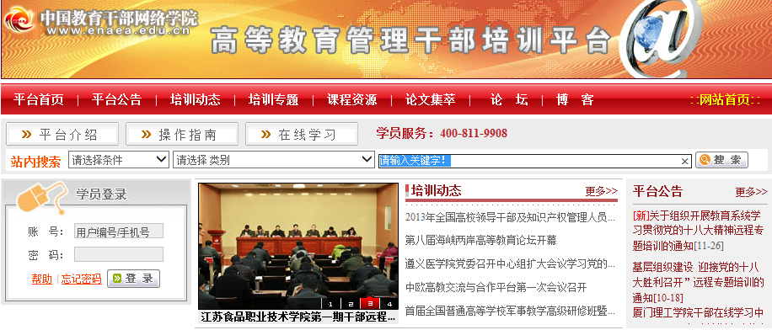
图1 平台登录首页
◆注意事项：
①注册时，标“*”为必填项。修改密码时，务必填写密码提示问题和答案，便于自行找回密码。
②退出登录状态或关闭学习页面时，必须点击“退出登录”按钮。若直接关闭浏览器或页面，在10分钟内将无法在另外一台电脑上再次登录。

（二）熟悉平台操作
在正式学习之前，学员必须要认真阅读本“操作指南”，熟悉平台整体情况，掌握相关操作流程。点击导航栏“操作指南”或学员登录处的“帮助”，均可进入“学习导航”下的“操作指南”文档（如图1所示）。学员可在列表中点击“浏览”学习，也可以“下载”操作指南至本地电脑学习，掌握操作流程（如图2所示）。
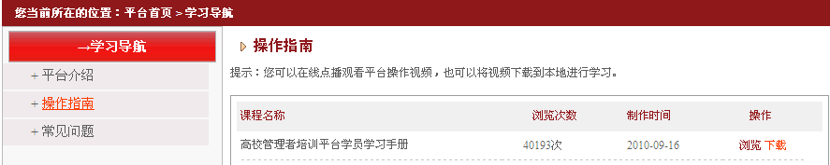
图2 “操作指南”页面

二、学习环节操作

全部考核环节包括课程学习（必修课学时，选修课学时）、研修成果等。在页面左侧“我的考核”下面的“常规培训考核”中，学员可查看培训计划要求完成的考核环节及其情况，并可以直接进入各环节入口完成考核任务。培训计划中没有设置的考核环节，“常规培训考核”中不会显示。在“个人信息”下面“培训档案”里的“常规培训档案”中，学员可查看个人常规培训的学习与考核记录，也可以直接进入各环节入口完成考核任务。

1. 环节1——课程学习
常规培训的课程体现在页面左侧“我的课表”中，包括“我的必修课”与“我的选修课”两部分。
（1）我的必修课
必修课已预先设置好，学习时直接进入“我的课表”下面的“我的必修课”，点击操作列“学习”即可进行视频课程学习（如图4所示）。
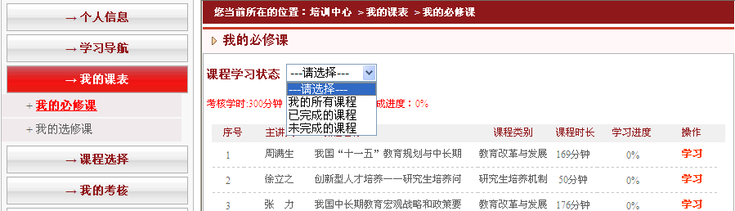
图4 查看并学习“我的必修课”
（2）我的选修课
如果“培训计划”中对选修课学时有要求，请按相应要求自行选择课程并添加至“我的课表”下面“我的选修课”课表中，点击操作列“学习”即可进行视频课程学习，否则系统无法记录选修课学时。
具体添加方法：进入“课程选择”，在各类课程资源列表中搜索课程，点击“添加”至“我的选修课”课表；还可以在“课程选择”中“预览”课程，在预览页面，点击“添加为选修课”按钮添加进“我的选修课”课表进行学习（如图5所示）。
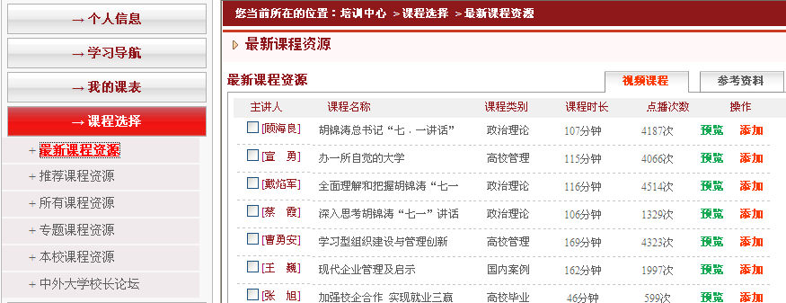
图5 添加选修课
（3）课程计时规则
视频课程无论必修和选修，均以“集”为单位计时，每集时长即该集计时上限，一集课程累积学习时间达到该集时长，系统将不予继续记录。
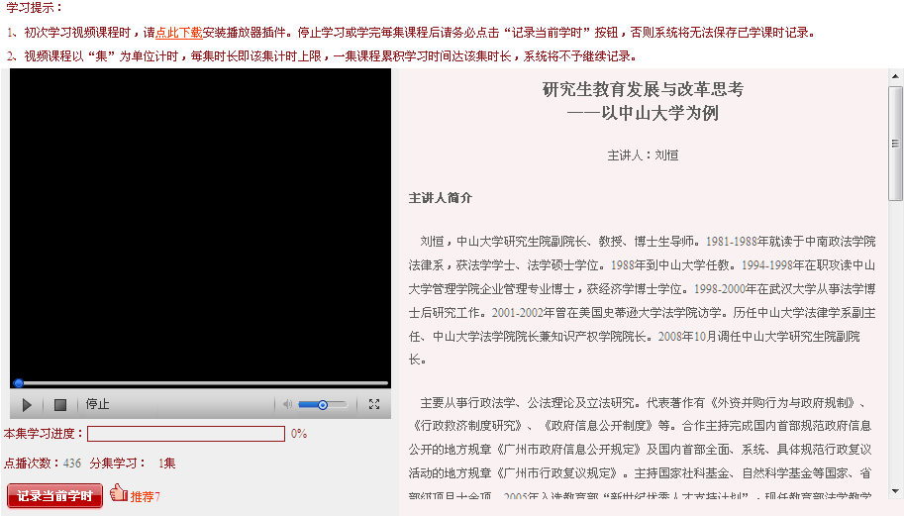
注意：课程学习结束后，请务必点击“记录当前学时”按钮，否则系统将无法记录已学学时
图6 课程播放页面
◆注意事项：
①未登录平台时，可以浏览所有课程以及文字介绍，但不能观看视频课程。登录平台后，可以打开视频课程进行学习。
②在合作授权培训时，平台内未授权的课程学员只能浏览，无法播放学习。
③播放视频课程，必须先在线下载安装“P2P播放插件”。
④课程学习结束后，请务必点击“记录当前学时”按钮，否则系统将无法记录已学学时。（如图6所示）
2. 环节2——研修成果
在“我的考核”下面“常规培训考核”中，点击“研修成果”标签，进入研修成果考核页面，点击“撰写研修成果”进入研修成果撰写页面（如图7所示），按照题目与要求撰写提交即可。按题目逐个完成。
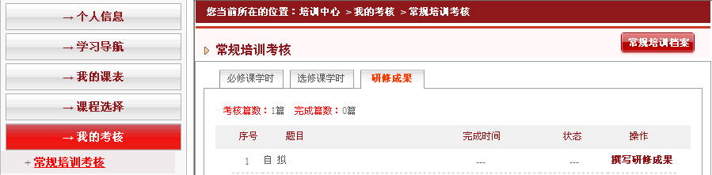
图7 撰写研修成果
◆注意事项：
撰写过程中，如果点击“保存”按钮，则下次登录平台后还可以对该研修成果进行修改，一旦点击“提交”按钮，则该研修成果不能再修改。

（二）站内消息
学员登录后可以向本校所有参训学员发送站内消息。在“个人信息”下面的“我的消息”中，可查看个人发送的消息和收到的消息，点击“发送消息”进入发消息页面，可单个发，也可群发（如图11所示）。
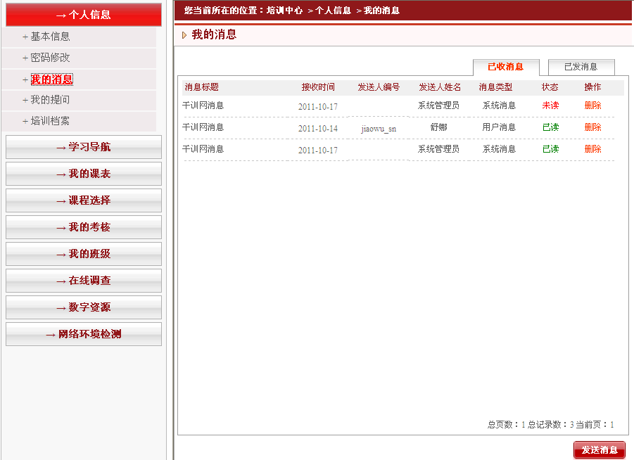
图11 站内消息

（三）博客
点击导航栏的“博客”，默认自动以学员账号登录到博客首页（如图12所示）。学员可以浏览各个分类栏目以及所有参训学员的博客空间与文章，同时可以留言互动。点击“主页”进入到个人博客空间，学员可以在此发表与管理个人的文章日志，上传个人照片、音乐等，形成自己的交流圈，与相关专家、教育同行或其他学员进行交流互动。

（四）论坛
点击导航栏的“论坛”，默认自动以学员账号登录进入中国教育干部培训网论坛首页（如图12所示）。在此学员可以浏览相关版块，发布帖子，与相关专家、教育同行或其他学员进行交流讨论。点击“个人空间”进入个人论坛空间对个人发帖进行管理。

图12 平台导航栏
◆注意事项：
①希望学员积极参与交流互动的各个栏目，但严禁发表、传播有违法律、有违伦理道德以及涉及政治、宗教、民族等的不当言论，网站有权进行相关管理。
②培训结束后学习权限将被关闭，学员无法再登录学习，但可以永久使用个人博客和论坛，可通过平台导航进入“博客”和“论坛”，登录账号和密码即学习账号。

三、学习服务支持
本服务支持解决学员学习操作及培训管理等方面的疑问。具体包括以下四种方式：

（一）常见问题
登录后，在“学习导航”下面的“常见问题”中，学员可以查看在学习过程中会经常遇到的一些普遍性平台操作问题和培训管理问题的汇总，可以进行搜索查看。点击问题类型，展开此类问题列表，点击问题标题查看问题解决办法。
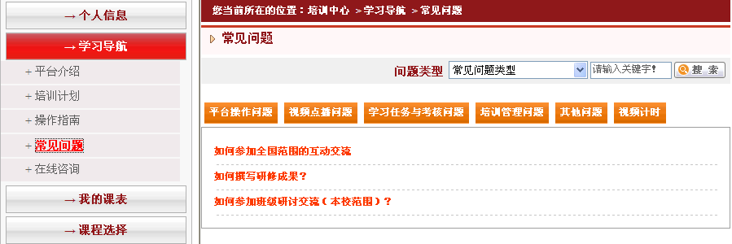

图13 查看“常见问题”解决办法

（二）在线即时咨询
学员可以通过页面上的乐语“学员服务”浮动窗口，点击咨询教学教务管理、平台操作等相关问题，学员服务人员会即时解答相关疑问（如图14所示）。

图14 “学员服务”窗口

课程列表
课程模块 | 课程名称 | 主讲人 | 职务职称
全面从严治党 | 关于认真贯彻落实十八届中央纪委六次全会精神的几点意见 | 袁贵仁 | 教育部部长、党组书记
全面从严治党 | 深入学习贯彻十八届中央纪委六次全会精神 | 王立英 | 中纪委驻教育部纪检组组长、党组成员
全面从严治党 | 全面从严治党 推进党的建设 | 许耀桐 | 国家行政学院教授
全面从严治党 | 学习党章党规 学习系列讲话 做合格共产党员 | 高新民 | 中共中央党校党建教研部教授
全面从严治党 | 中国优秀传统文化与社会主义核心价值观 | 郭建宁 | 北京大学马克思主义学院教授
全面从严治党 | 从查处山西严重腐败领悟政治生态与反腐新政 | 刘树信 | 中共山西省委党校、山西行政学院公共管理教研部主任
全面从严治党 | 关于高校意识形态工作的几个问题 | 王炳林 | 教育部高等学校社会科学发展研究中心主任
全面从严治党 | 立德树人，在明明德 | 王殿卿 | 北京东方道德研究所名誉所长
加强作风建设 | 加强党风廉政建设 营造清风正气高地 | 李俊伟 | 中共中央党校马克思主义学院思想政治教育教研室副主任
加强作风建设 | 党的十八大以来的廉政新规定——严禁公款送礼 | 孙 林 | 中共中央党校党的建设教研部讲师
加强作风建设 | 党的十八大以来的廉政新规定——规范公务接待 | 孙 林 | 中共中央党校党的建设教研部讲师
加强作风建设 | 项目审批式腐败警示教育 | 张学博 | 中共中央党校政法教研部讲师
加强作风建设 | 八项规定和高校常见纪律问题解读 | 侯 瑾 | 首都医科大学党委常委、纪委书记
加强作风建设 | 建立防治学术不端行为的长效机制，实现科学道德教育的长期化、常态化、制度化 | 赵乃良 | 杭州电子科技大学研究生工作部部长
加强作风建设 | 科研经费使用管理探索 | 王守军 | 清华大学财务处处长
规范权力运行 | 深刻领会习主席关于党和法高度统一关系的重要论述 | 李海涛 | 国防大学马克思主义教研部科学社会主义教研室副主任
规范权力运行 | 坚持党依法执政 | 张立伟 | 中共中央党校政法教研部法学室副主任
规范权力运行 | 提高领导干部运用法治思维和法治方式处理问题的能力 | 戴建华 | 国家行政学院法学教研部教师
规范权力运行 | 渎职侵权犯罪的惩治和预防 | 黎 宏 | 清华大学法学院教授
规范权力运行 | 树立宪法观念，推进依法治校 | 韩大元 | 中国人民大学法学院院长
规范权力运行 | 完善机制，拓宽渠道，深入推进信息公开工作 | 白小萱 | 西安交通大学党委办公室、校长办公室主任
强化党内监督 | 违反党纪党规的案例解析——“两部党内法规的权威答疑” | 微 课
强化党内监督 | 品味最严党纪十大看点——领略党纪律处分新条例中的“带电高压线” | 微 课
强化党内监督 | 《中国共产党巡视工作条例》解读 | 许耀桐 | 国家行政学院教授
强化党内监督 | 《党政领导干部选拔任用工作条例》解读 | 刘 春 | 中共中央党校研究生院原副院长
强化党内监督 | 如何克服权力监督上存在的缺陷和不足 | 刘 春 | 中共中央党校研究生院原副院长
强化党内监督 | 贯彻执行党的工作纪律和生活纪律 | 石国亮 | 首都师范大学政法学院副教授
强化党内监督 | 树立道德“高线” 划清纪律“底线” | 王 静 | 国家行政学院法学教研部副教授
强化党内监督 | 党的十八大以来的廉政新规定——强化干部监督 | 马 丽 | 中共中央党校党的建设教研部讲师
说明：个别课程或稍有调整，请以平台最终发布课程为准。

